**嵊州市爱德初级中学九年级校本作业（五）**

一、选择题(每小题3分,共45分)

1.关于功和能的关系,下列几种说法中正确的是 （ ）

A.具有能的物体一定正在做功

B.物体具有的能越大,它做的功就越多

C.物体做的功越多,它具有的能就越大

D.物体能够做的功越多,它具有的能就越大

2.如图所示,运动中物体的弹性势能转化为动能的是（ ）

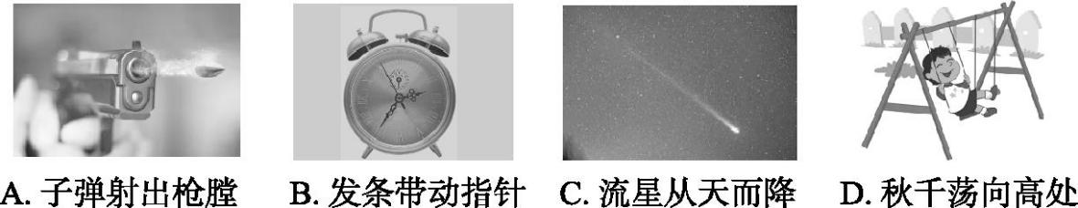

3.下列生活情境中,人对物体做了功的是 （ ）

A.小东举着杠铃静止不动

B.小明提着水桶在水平地面上行走

C.小华将地上的书本捡起

D.小光踢出足球后,足球在草地上滚动了10 m

4.如图所示,小明用100 N的水平推力,推着重800 N的桌子沿水平方向向左匀速前进了2 m,则下列说法正确的是（ ）

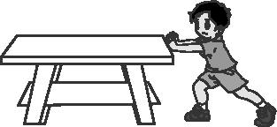

A.支持力对桌子做功200 J

B.推力对桌子做功200 J

C.摩擦力对桌子做功1600 J

D.重力对桌子做功1600 J

5.如图所示,一物体在大小相同的力F作用下,分别在光滑水平面、粗糙水平面和粗糙斜面上沿着力的方向移动了相同的距离s,若力F做的功分别为W1、W2、W3,则它们的大小关系是 （ ）

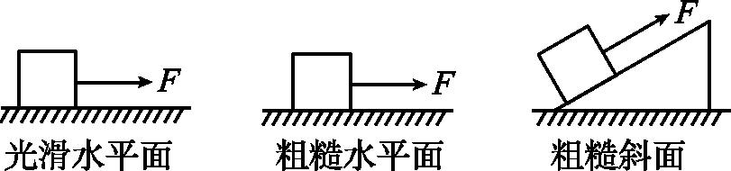

A.W1<W2<W3

B.W1<W3<W2

C.W1>W2=W3

D.W1=W2=W3

6.关于功率,下列说法正确的是 （ ）

A.做功快的机械,功率大

B.做功多的机械,功率大

C.做功时间短的机械,功率大

D.做功过程中能量损失少的机械,功率大

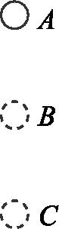7.如图所示,一个物体在空中下落,速度越来越大,相继经过A、B、C三点,已知AB=BC,物体在AB段重力做的功为W1、功率为P1,在BC段重力做的功为W2、功率为P2,则（ ）

A.W1>W2,P1>P2

B.W1<W2,P1<P2

C.W1=W2,P1>P2

D.W1=W2,P1<P2

8.如图所示,将物体A挂于弹簧测力计下,弹簧测力计与物体A共同处于静止或匀速直线运动状态,已知匀速运动的速度关系为v1<v2<v3,则弹簧测力计对物体A的拉力做功功率最大的是 （ ）

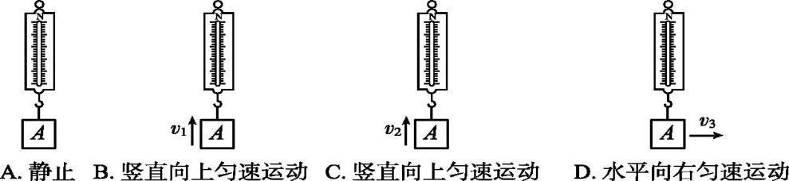

9.掷实心球是某市中考体育加试项目之一,掷出去的实心球从a处离手后,在空中的运动轨迹如图所示,球最终停在水平地面上的e处。关于实心球,下列说法正确的是（ ）

A.从a处到b处的过程中动能增大

B.在最高点b处动能为零

C.从b处到c处的过程中动能减小

D.从d处到e处的过程中机械能减小

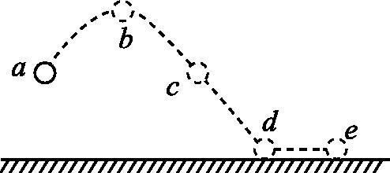

10.如图所示为某高速公路的避险车道,当高速行驶的载重汽车刹车失灵时,可借助避险车道避免意外。当汽车失控冲上避险车道时,下列分析正确的是 （ ）

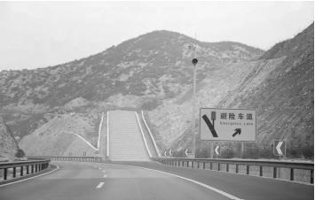

A.汽车的动能增大

B.汽车的重力势能减小

C.此过程中部分动能转化为重力势能

D.当汽车在避险车道上静止时,机械能消失

11.小明站在地上将一个球竖直向下用力扔出,球碰地后会反弹到高于扔球处的位置。若在此过程中不能忽略空气阻力,关于此球的能量,下列说法正确的是 （ ）

A.球开始下落时动能最大

B.球弹回到扔球的位置时,仍具有动能

C.球在整个运动过程中机械能保持不变

D.球离地后的上升过程中,势能转化为动能

12.班里组织了一次比赛,从一楼登上三楼,比比谁的功率最大,为此,需要测量一些科学量。下列科学量中必须测量的有 （ ）

①一楼地面到三楼地面的高度

②从一楼到达三楼所用的时间

③参赛同学的质量 ④一楼到三楼楼梯的长度

A.①③ B.①④ C.②③ D.②④

13.甲、乙两辆汽车功率相等,若它们在相等时间内匀速通过的路程之比是1∶2,则 （ ）

A.甲、乙两车牵引力之比为1∶2

B.甲、乙两车牵引力之比为2∶1

C.甲、乙两车做功之比为1∶2

D.甲、乙两车做功之比为2∶1

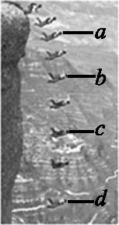14.一位摄影爱好者采用在同一张底片上多次曝光的方法,拍摄了极限跳伞运动员从悬崖上跳下的过程。从运动员离开悬崖时开始,每隔0.3 s曝光一次,得到了一张记录运动员在打开降落伞之前的一段下落情况的照片,如图所示。已知运动员从a点到d点的下落过程可视为沿竖直方向运动,通过ab、bc和cd的时间间隔均为0.6 s,空气阻力不能忽略。对于运动员从a点到d点的下落过程,下列分析中正确的是（ ）

A.运动员下落过程中速度的大小保持不变

B.运动员所受的重力在ab段所做的功等于在cd段所做的功

C.运动员所受的重力在ab段的做功功率比在cd段的做功功率小

D.运动员在下落过程中减少的重力势能全部转化为动能

15.甲、乙两个完全相同的小球,分别用细线(无弹性)、橡皮筋系在同一高度的两悬点下,将两球移动到与悬点等高的位置,此时细线恰好拉直,橡皮筋达到原长,由静止开始释放,当两球摆至悬点正下方P点时,橡皮筋长度恰好与细线长度相等,如图所示,若不计空气阻力,下列说法不正确的是 （ ）

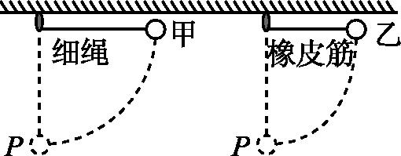

A.摆下过程中,甲球的重力势能转化为动能

B.甲球到达P点的机械能和乙球在初始位置时的机械能相等

C.乙球由静止运动到P点,减小的重力势能等于其增加的动能

D.两球到达P点时,甲球的动能比乙球大

二、填空题(共14分)

16.(4分)将皮球从距离水平地面某一高度O点处水平抛出,皮球落地后又弹起,它的部分运动轨迹如图所示。

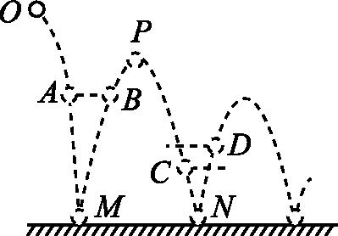

(1)皮球运动到D点时的机械能　　　　(填“大于”“等于”或

“小于”)运动到C点时的机械能。

(2)若将皮球表面涂黑,则会在地面M、N两处留下两个黑色圆斑,其中M处的圆斑　　　　(填“大于”“等于”或“小于”)N处的圆斑。

17.(4分)为了记录运动会中精彩的瞬间,学校邀请摄影师利用无人机进行航拍。如图所示,当无人机悬停在空中时,升力对无人机　　　　;当无人机水平飞行时,升力对无人机　　　　。(均填“做功”或“不做功”)

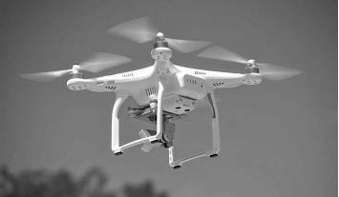

18.(6分)原长为L的轻质弹簧一端固定在竖直墙面上,另一端与水平地面上的木块相连。如图所示,用手推动木块压缩弹簧,当木块左端运动至A点时,弹簧具有的弹性势能为20 J;松手后,木块在弹簧的作用下往复运动若干次后静止,此时弹簧具有的弹性势能为2 J。木块左端最终静止的位置一定不可能位于　　　　(填“B”“C”或“D”)点,整个过程中木块克服阻力做的功是　　　　J,整个过程中木块速度最大时其左端可能位于　　　　(填“B”

“C”或“D”)点。

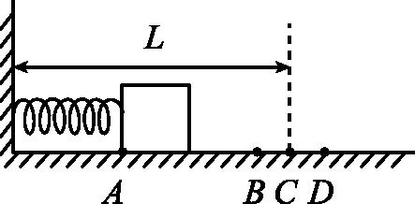

三、实验探究题(共20分)

19.(6分)某科学实验小组在探究“影响重力势能大小的因素”时,提出了如下猜想:

猜想一:重力势能的大小可能与物体的质量有关;

猜想二:重力势能的大小可能与物体所在的高度有关;

猜想三:重力势能的大小可能与物体的体积有关。

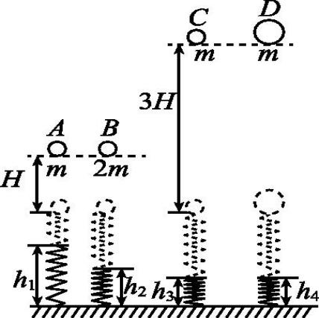

实验中用到A、B、C、D四个小球,其中A、B、C三球的体积均为V,D球的体积为2V,A、C、D三球的质量均为m,B球的质量为2m。实验时均让小球从高处自由下落,记录小球下降到最低点时弹簧的长度,所用实验装置如图所示。

请你根据图中实验情景,回答下列问题:

(1)可以通过比较　　　　两球下降到最低点时弹簧的长度来验证猜想一。

(2)通过本实验可知,猜想　　　　是正确的。

(3)小科认为利用这套实验装置,还可以探究影响动能大小的因素,比如通过比较A、C两球的实验,可以探究　　　　对动能大小的影响。

20.(6分)在探究动能大小与哪些因素有关的实验中,小科设计了如图所示实验。实验中让钢球从斜面上某个高度由静止沿斜面滚下,撞击静止在水平面上的木块,木块沿水平方向向右运动直至停止。

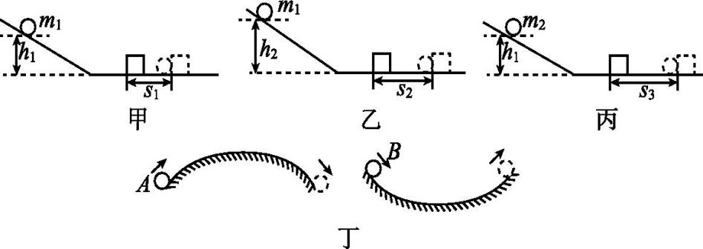

(1)实验中小科是通过观察　　　　　　　来判断钢球的动能大小的。

(2)在图甲、丙中,m2>m1,小球下滑到斜面底端时的速度v1=v2,若s3>s1,则表明物体的动能与质量的关系是: 　 。